Преподаватель Лукашев Виктор Георгиевич
Электротехника. ГР 27 МЛ
08.05.2020г. Дата проставляется согласно расписания.
Тема: Автотрансформаторы.
Подготовить краткий конспект и ответить на контрольные вопросы.

Автотрансформаторы
Среди силовых трансформаторов особое место занимают автотрансформаторы. Их применение становится целесообразным при значениях коэффициента трансформации не более 2. В этом случае КПД автотрансформатора выше, а размеры меньше, чем у обычных силовых трансформаторов.
Автотрансформатор отличается от трансформатора тем, что имеет лишь обмотку высшего напряжения. Обмотка низшего напряжения является частью обмотки высшего напряжения. Обмотка высшего напряжения автотрансформатора может быть первичной (рис. 1, а) или вторичной (рис. 10., б).
При заданном первичном напряжении автотрансформатора по схеме рис. 10.15, а, при известном числе витков амплитуду магнитного потока Ф_{м} в магнитопроводе можно определить по (10.9), т. е. . Этот магнитный поток индуцирует в каждом витке обмотки Э.Д.С., практически не зависящую от тока в обмотке. Следовательно, напряжения между отдельными частями обмотки поддерживаются постоянными. Напряжения и токи автотрансформатора связаны теми же соотношениями, что и в трансформаторе:
.

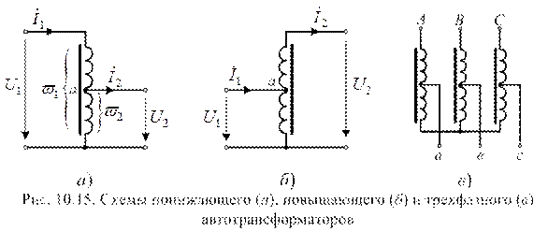
Фазы токов в обмотках трансформатора одинаковы. Поэтому, пренебрегая влиянием намагничивающего потока, можно считать, что в общей части обмотки действующее значение тока равно разности токов I₁ – I₂.
Если коэффициент трансформации то действующие значения токов I₁ и I₂ почти одинаковы, а их разность мала по сравнению с каждым из них. Поэтому общую часть первичной и вторичной обмоток можно сделать из более тонкого провода, т. е. стоимость и размеры автотрансформатора меньше, чем трансформатора.
У трехфазных автотрансформаторов обмотки обычно соединяются по схеме “звезда” c выведенной нейтральной точкой или без нее (рис. 10.15, в).
В настоящее время мощные автотрансформаторы применяют на подстанциях с номинальными напряжениями 110 и 220 кВ, 154 и 220 кВ и т. п. Автотрансформаторы применяют для понижения напряжения на зажимах мощных синхронных и асинхронных двигателей при их пуске. В электротермии их часто используют для ступенчатого регулирования напряжения на нагревательных элементах печей.
В лабораториях широкое применение находят автотрансформаторы низкого напряжения с плавной регулировкой выходного напряжения (ЛАТР).
6.1. Индукционные катушки.
Автотрансформаторная связь широко используется в слаботочных цепях для создания устройств различного назначения. Одно из таких устройств – индукционные катушки или катушки зажигания. Они широко применяются в системах зажигания двигателей внутреннего сгорания. Рассмотрим принцип применения катушек зажигания более подробно.
Упрощенная схема системы зажигания двигателя с одним цилиндром приведена на рис. 10.16, а. Принцип ее работы легко применить к любому числу цилиндров.
Схема включает аккумуляторную батарею Е, катушку зажигания с первичной и вторичной обмотками, прерыватель К₂, конденсатор первичной цепи С₁, добавочный резистор R, выключатель К₁ и свечу зажигания. Частота, с которой замыкаются контакты прерывателя К₂, определяется частотой вращения вала двигателя – n(об/мин). Выключатель К₁ замыкается во время пуска двигателя.
При замыкании контактов прерывателя К₂ через первичную обмотку катушки протекает ток, нарастая от нуля до некоторого значения. Его величину можно определить выражением:
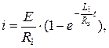
где L₁ – индуктивность первичной обмотки, R_{э} – эквивалентное сопротивление цепи первичной обмотки (сумма сопротивлений первичной обмотки, добавочного резистора R и проводов).
Время t, в течение которого нарастает ток i, зависит от частоты вращения вала двигателя n, числа цилиндров z, конструкции прерывателя. Постоянная цепи τ₁ = L₁/R_{э} подбирается так, чтобы ток достигал максимального значения за время ≈ 0,2 с. Обозначим ток к концу интервала нарастания i_{р}. Величина электромагнитной энергии, запасаемой в магнитном поле катушки зажигания, определяется выражением
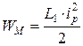.
В момент зажигания контакты прерывателя К₂ размыкают цепь первичной обмотки. Теперь схема замещения системы зажигания принимает вид рис. 10.16, б. Схема представляет два контура, связанные магнитным потоком. Емкость С₂ – это распределенная емкость цепи вторичной обмотки, L₁, L₂ – индуктивности первичной и вторичной обмоток катушки зажигания, R₁, R₂ – эквивалентные сопротивления цепей, R_{П}, R_{Ш} – сопротивления, имитирующие утечки тока на свече и магнитные потери.
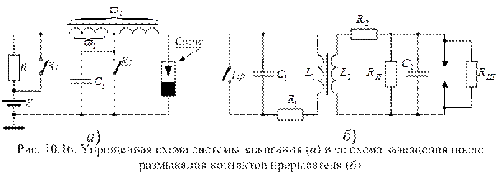
При размыкании контактов прерывателя ток цепи первичной обмотки, в соответствии с (2.22), не может уменьшиться до нуля мгновенно. Чтобы сократить время уменьшения тока, а вместе с ним и магнитного потока, в цепь первичной обмотки включен конденсатор С₁. Сопротивление разряженного конденсатора переменному току значительно (в m раз) меньше R_{э}. Следовательно, падение напряжения на конденсаторе и между контактами прерывателя уменьшается в m раз. Это способствует уменьшению искрения.
Электромагнитная энергия, запасенная в катушке, преобразуется в энергию электрического поля конденсаторов и частично превращается в тепло. Уравнение энергетического баланса в контурах (без учета потерь) имеет вид
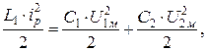(10.37)
где U_{1м}, U_{2м} – максимальные значения первичного и вторичного напряжения соответственно.
Так как
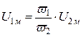,
то из (10.37) легко получить выражение для расчета максимального значения напряжения на свече зажигания:
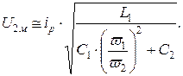(10.38)
Выражение (10.38) приближенное, так как не учитывает потери энергии в контурах. Оно показывает, что напряжение на свече зажигания тем больше, чем быстрее исчезает магнитный поток, созданный током первичной обмотки, чем больше ток в момент разрыва контактов и число витков вторичной обмотки . В реальных катушках зажигания оно достигает 15÷20 кВ. В первичной обмотке также индуцируется Э.Д.С. самоиндукции. Но, поскольку , E₁ достигает значений 200÷400 В, направлена в ту же сторону, что и первичный ток и стремится задержать его исчезновение
Переходный процесс, после размыкания контактов прерывателя, носит колебательный характер. Ток первичной обмотки совершает несколько периодов затухающих колебаний, до тех пор, пока энергия, запасенная в магнитном поле катушки, не израсходуется на тепло в сопротивлении R₁ контура.
Нагрузкой цепи вторичной обмотки является свеча. Напряжение электрического пробоя U_{пр} в свече меньше максимального – U_{2м}. Поэтому, как только выполняется равенство U₂ = U_{пр}, в свече возникает искровой разряд и колебательный процесс обрывается.

Контрольные вопросы.
1. В чем заключается конструктивное отличие автотрансформатора от трансформатора?
2. Сколько обмоток в трехфазном трансформаторе?
3. В чем разница повышающего и понижающего автотрансформатора?

Преподаватель Лукашев Виктор Георгиевич
Электротехника. ГР 27 МЛ
08.05.2020г. Дата проставляется согласно расписания.
Тема: Опыт холостого хода и короткого замыкания
Подготовить краткий конспект и ответить на контрольные вопросы.
Режим холостого хода
Под холостым ходом трансформатора понимают такой режим его работы, при котором к первичной обмотке подводится напряжение, а вторичная обмотка разомкнута ( ). В этом случае система уравнений примет такой вид:
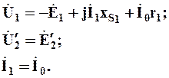
Опыт холостого хода трансформатора проводят по схеме, представленной на рисунке 4.2. К первичной обмотке подводят номинальное напряжение и замеряют ток , мощность и напряжение .
Опыт холостого хода позволяет определить следующие параметры трансформатора:
1) коэффициент трансформации ,равный отношению первичного и вторичного напряжений при холостом ходе;
2) ток холостого хода, выраженный в процентах, ;
3) мощность холостого хода или, исходя из схемы замещения, . Обычно , поэтому мощность идет в основном на покрытие потерь в стали трансформатора, т. е. . В маломощных трансформаторах потери в стали рассчитывают с учетом электрических потерь в первичной обмотке:
4) параметры ветви намагничивания которые для трансформаторов определяют по формулам:
(3.11)
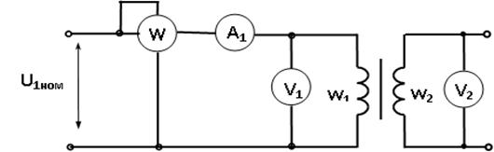
Рисунок 1 – Схема трансформатора при опыте холостого хода

При этом для маломощных трансформаторов потоками рассеяния пренебрегают, т. е. считают
Тогда 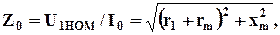
откуда 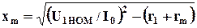, 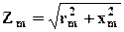
Сопротивления r, и x_{s1}при холостом ходе не учитывают, поэтому
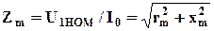
, 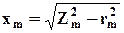
Режим короткого замыкания.
Под коротким замыканием трансформатора понимают такой режим работы, при котором его вторичная обмотка замкнута накоротко ( ). В этом случае система уравнений примет вид
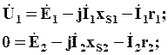
Короткое замыкание при номинальном первичном напряжении опасно для трансформатора, так как токи в его обмотках во много раз превысят номинальные значения. Поэтому опыт короткого замыкания проводят при пониженном напряжении согласно рисунку 2 только зажимы вторичной обмотки замыкают накоротко, т. е. вместо вольтметра включают амперметр .
При проведении этого опыта ЭДС , следовательно, и магнитный поток в сердечнике малы, так как мало напряжение .Для создания такого потока требуется очень малый ток и его значением обычно пренебрегают. Тогда ток в первичной и вторичной обмотках равны по значению .
Рисунок 2 – Схема трансформатора при опыте короткого замыкания

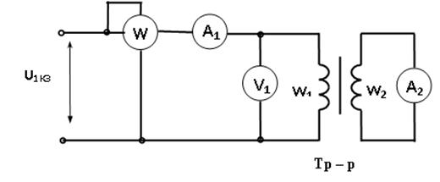
Опыт короткого замыкания позволяет рассчитать следующие параметры:
1) параметры схемы замещения:; ; 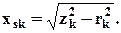Сопротивления и приводят к рабочей температуре 75 °С, пользуясь формулами 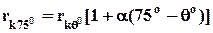, 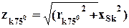;
2) коэффициент мощности ;
3) мощность потерь .
Так как при коротком замыкании основной магнитный поток очень мал, то потерями в стали, вызванными им, практически пренебрегают. Следовательно, номинальная мощность идет почти полностью на покрытие электрических потерь в обмотках трансформатора.

Мощность потерь приводят к температуре : 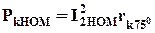;
4) напряжение и его составляющие .

Ответить на вопросы в письменном виде.
1.Какие потери энергии влияют в трансформаторе при холостом ходе.
2.Какой схемой замещения представляется трансформатор при холостом ходе.
3.При каких токах и напряжениях проводятся опыты холостого хода и короткого замыкания.

